视频解析P78〜P81：https://www.bilibili.com/video/BV1j94y1Z7xX?p=78

文字解析：下方

集成测试解析
一个项目为了修正一个错误而进行了变更。但这个错误被修正后，却引起以前可以正确运行的代码出错。 （18） 最可能发现这一问题。（2009年下半年）
（18） A. 单元测试 B. 接受测试
C. 回归测试 D. 安装测试
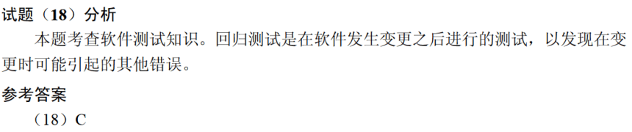

在改正当前故障的同时可能会引入新的故障，这时需要进行 （36） 。（2011年上半年）
（36） A. 功能测试 B. 性能测试 C. 回归测试 D. 验收测试
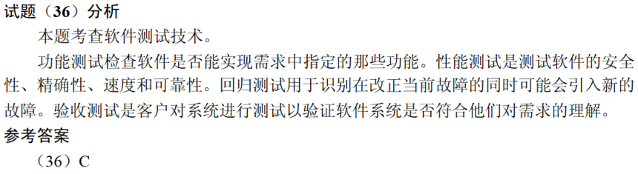

某项目为了修正一个错误而进行了修改。错误修正后，还需要进行 （19） 以发现这一修正是否引起原本正确运行的代码出错。（2013年上半年）
（19） A. 单元测试 B. 接受测试 C. 安装测试 D. 回归测试
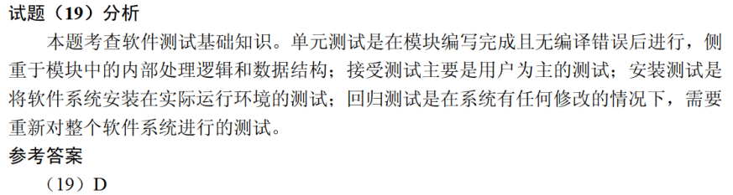

自底向上的集成测试策略的优点包括 （34） 。（2015年上半年）
（34） A. 主要的设计问题可以在测试早期处理
B. 不需要写驱动程序
C. 不需要写桩程序
D. 不需要进行回归测试
